上海市杨浦区长白新村街道：老旧社区非机动车数字化安全管理“三全三注重”工作法

长白新村街道位于上海中心城区杨浦区东部，拥有33个老旧小区，占总数的73%。辖区内非机动车约9630辆。调研发现，非机动车安全管理存在以下主要问题：停放难、充电难、老旧车库管理难、建成后运营维护难以及智能车库项目复制推广难。

为解决这些问题，街道采取了“党建引领、政府引导、居民自治、市场运作、数字支撑”的创新机制，通过盘活空间资源推进智慧电梯、阻车系统、智能车库等项目，实现共建共治共享。总体概括为“三全三注重”：全系统规划、全过程市场参与、全周期项目管理，以确保科学决策、社会化资金参与和法治保障。

一、主要做法

（一）街道全系统规划，注重决策科学化

突出规划先行，全覆盖实地排摸踏勘辖区公共空间，梳理出69个具备改造条件的车棚，实现分步骤、集约化、一体改造。引入合格供应商，通过区相关部门推荐和试点合作企业。设立财政引导资金，拨出部分党组织服务群众专项经费和自治经费（补贴比例约15%）引导市场企业带资改造，通过收取停车费等方式回收成本，减少街道资金和人力投入。突出示范引领，优先改造问题突出、条件成熟的5个居民区，试点成功后组织群众体验，激发居民主动参与，迅速推进智能车库（棚）、智慧电梯、阻车系统改造。

**（二）市场全过程参与，注重资金社会化**

发挥企业在资金、市场、管理、服务等方面的优势，探索BOT（PPP）模式。改造前十五年，企业根据合同约定带资负责项目建设运营，通过收取停车费和充电费收回成本。后十五年，智能充电设备所有权归业委会所有，企业享有维修维护优先权。以控江绿苑小区为例，总费用20万全部由企业投入，停车费收入按合同分配，企业有长期稳定收益，业主享受优质服务，街道减轻负担，实现三方共赢。此外，智慧电梯阻车系统通过以租代买的形式，减少一次性投入，增强企业维护保障意识和管理可持续性。

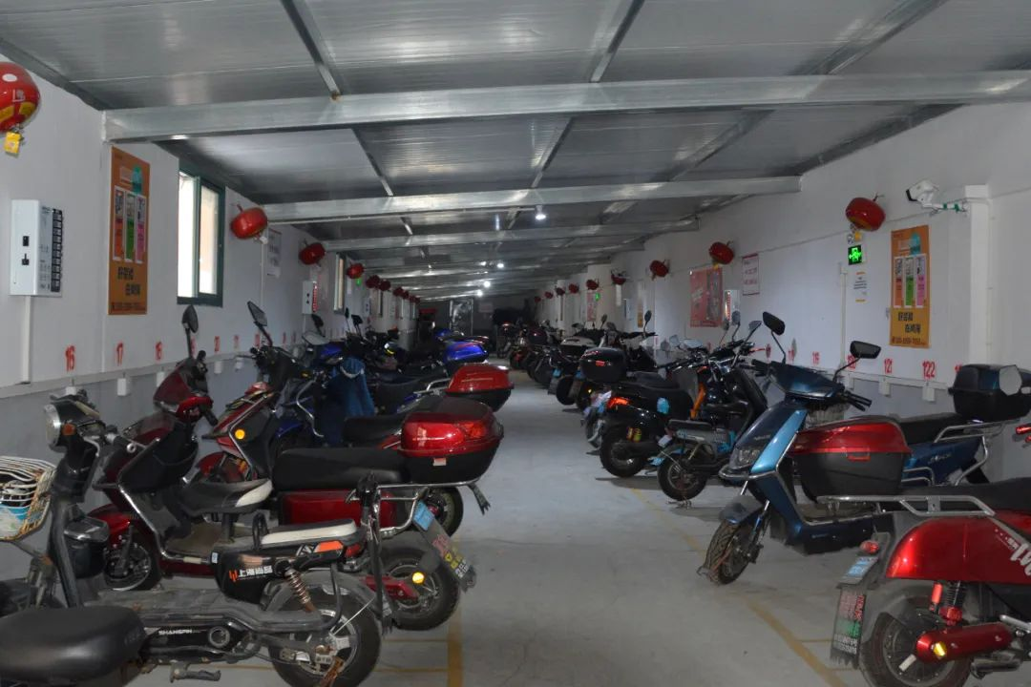

**（三）项目全周期管理，注重保障法治化**

在项目管理中，合同的前期建设和后期管理必须提前规划和统筹考虑，以避免“烂尾工程”，确保项目持久活力。街道在法律服务机构的支持下，签订了与物业、业委会及第三方公司的三方合约，明确了项目竣工后车库（棚）的使用、管理和维护权责的移交，保障各方权利利益。项目采用数字支撑，实现智慧车棚的智能管理，包括智能进出、充电、消防和监控系统。同时，通过“疏堵结合”，全面推广智慧电梯阻车系统，有效防止非机动车进入电梯轿厢充电的安全隐患。街道还在19个小区“见缝插针”建设了分散式充电桩，为社区提供全面配套服务。基于公约治理的理念，充分发挥党组织作用，引导居民自治，促进居民区内文明停车和安全充电行为的形成。

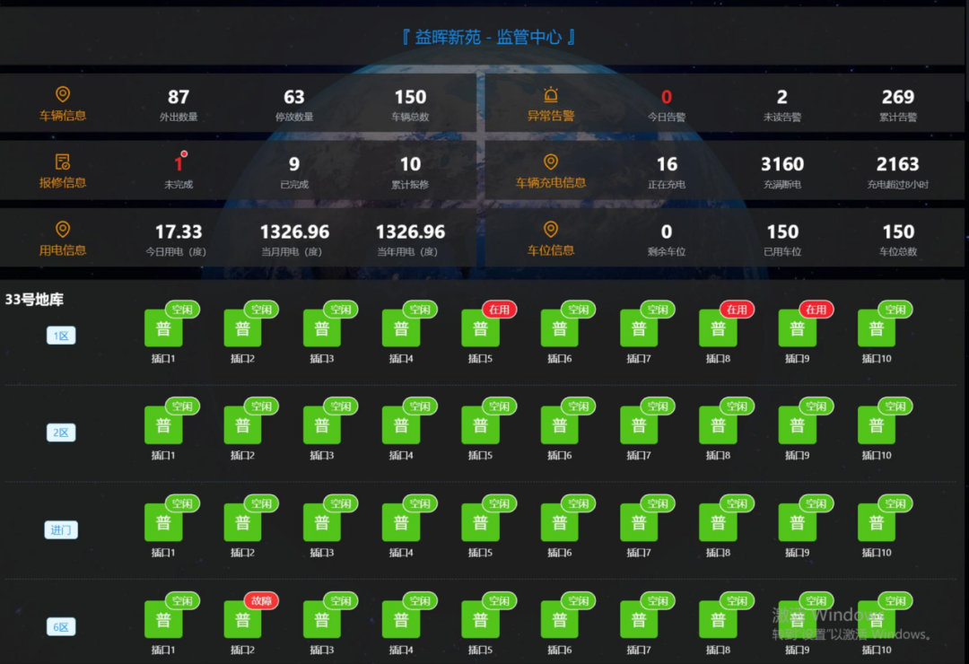

**二、经验成效**

2021年以来，街道全覆盖完成69个非机动车库（棚）的智能化改造，新建2416套分散式充电桩，可满足近9000辆非机动车的充电需求。并为辖区182台电梯全覆盖安装“智慧电梯”并升级“阻车系统”，有效消除社区安全隐患，筑牢安全底线，推动韧性城市建设，为老旧社区智能化改造升级提供范式。

**（一）盘活空间资源，提升了非机动车安全管理的智能化水平**

长白新村街道探索社区治理新模式，通过“疏堵结合”，提升治理智能化、精细化水平。加强对旧车库安全隐患和环境问题整改，全面安装监控、安全充电设备、消防喷淋等智能安全设施，打造非机动车智能车库（棚），杜绝非机动车上楼入户现象。同时，在有条件的小区新建分散式充电桩，发挥宣传示范效应，加快智慧化改造。

**（二）激发了社区居民的主体地位**

在非机动车智能车库（棚）改造中，街道由实施主体转变为搭建平台、资金引导，将主导权交给居民。居民决定车库（棚）是否改造、选择承建方，并与建设单位和物业服务企业签订改造和运营合同，按权利义务对等原则协商，极大激发了居民主体意识和主人翁精神。这种模式有助于居民更好地维护设施设备，防止道德风险的发生，同时为其他公共事务治理提供了示范效应。

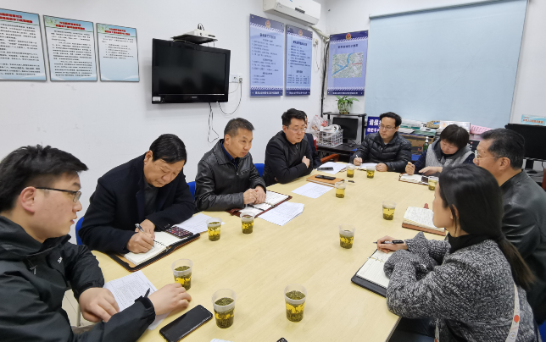

**（三）形成了多方主体合作的制度化模板**

传统非机动车库（棚）改造有两种模式：一是完全由居民出资。这种模式主要出现在纯商品房住宅区，充分发挥居民的主动性，但不符合长白居民区实际；二是完全由政府包揽。这种模式虽然高效，但会陷入“保姆型政府”误区。长白新村街道创新智能非机动车库（棚）改造机制，形成了“党建引领、政府引导、居民自治、市场运作、数字支撑”的多元主体合作模式，明确了政府的基本职能，即在政策、规划、资金等方面进行引导和支持，将决策权赋权给居民，将建设和运营维护交由市场负责。从政府主导转变为政府引导、服务、协商和保障。

**（四）通过市场化运营提高了基层治理的专业化水平**

在小区新基建项目推进过程中，将企业资本引入并不是将社区公共服务全盘市场化，政府依然是引导者，非机动车有序、高效和可持续管理需要政府、企业和居民的高度协调、相互协作。市场化的引入，是为了让“专业人干专业事”，相比较于政府，市场化企业在资金、专业技术等方面有其独特优势，可以更为高效和专业化地进行社区改造更新。

